SOFTWARE REQUIREMENTS SPECIFICATION (SRS)

FOR SYSTEM PERPUSTAKAAN UNJANI

# DAFTAR ISI

DAFTAR ISI i

BAB I Introduction 1

1.1 Purpose 1

1.2 Intended Audience and Reading Suggestions 1

1.3 Project Scope 2

1.4 References 2

BAB II Overall Description 3

2.1 Organitations 3

2.2 Product Perspective 4

2.3 User Classes and Characteristics 4

2.4 Operating Environment 4

2.5 Design and Implementation Constrains 5

BAB III Functional Requirements 6

3.1 Detailed Functional Requirements 6

3.2 Use Case Diagram 8

3.3 Use Case Scenario 8

BAB IV Non-Functional Requirements 18

4.1 Performance Requirements 18

4.2 Safety Requirements 18

BAB V Data Requirements 20

5.1 Input 20

5.2 Output 20

BAB VI Interface Requirements 22

6.1 User Interface 22

6.2 Hardware Interface 22

6.3 Software Interface 22

6.4 Communication Interface 23

# BAB I Introduction

## Purpose

Proyek yang akan dibuat adalah analisa perancangan perangkat lunak sistem Perpustakaan Pusat UNJANI untuk memenuhi tugas Analisa Perancangan Perangkat Lunak. Yang juga bermanfaat untuk mahasiswa dalam menganalisa sistem seperti mengumpulkan kebutuhan apa saja yang harus dipenuhi, pembuatan activity diagram, sequence diagram, use case scenario, dan lain-lain.

Perpustakaan UNJANI merupakan perpustakaan pusat milik Universitas Achamd Yani yang menyediakan berbagai jenis koleksi buku. Perpustakaan ini telah memiliki website resmi dan melakukan semi online untuk proses transaksinya. Dari hasil analisis kekurangan yang dimiliki website perpustakan ini yaitu tidak dapat melakukan pendaftaran anggota secara online, mahasiswa harus datang ke perpustakaan dan melapor ke petugas untuk melakukan pendaftaran anggota, hanya dapat melihat koleksi buku tapi tidak dengan request peminjamn.

Perangakat Lunak yang dirancang ini dapat mengatasi masalah tersebut. Perangkat Lunak ini dapat melakukan pendaftaran anggota secara online dengan ngisi form secara benar kemudian petugas memvalidasi permintaan pendaftaran tersebut, mahasiswa akan mendapat username dan password serta kartu anggota virtual yang dapat dicetak langsung diperpustakaan. Perangkat Lunak ini dapat melakukan peminjamn buku secara online berdasarkan hasil pencarian yang tersedia, sehingga tidak ada lagi kejadian mahsiswa berputar-putar di perpustakaan mencari buku dan buku yang dicari tidak ada/habis

## Intended Audience and Reading Suggestions

Dokumen Persyaratan Perangkat Lunak ini dimaksudkan untuk:

1. *Developers* yang dapat meninjau kemampuan dan proyek dan lebih mudah memahami di mana upaya mereka seharusnya ditargetkan untuk meningkatkan atau menambahkan lebih banyak fitur ke dalamnya (desain dan kode aplikasi ini menetapkan pedoman untuk masa depan pengembangan).
2. Penguji proyek/ *Project* *Tester* dapat menggunakan dokumen ini sebagai dasar untuk mereka strategi pengujian karena beberapa bug lebih mudah ditemukanmenggunakan dokumen persyaratan. Dengan cara ini pengujian menjadi lebih terorganisir secara metodis. *End* *User* yang ingin membaca apa yang bisa dilakukan proyek ini

## Project Scope

1. Tujuan Perencanaan Proyek:

* Menyediakan sebuah kerangka kerja yang memungkinkan manajer membuat estimasi yang dapat dipertanggungjawabkan terhadap sumber daya, biaya dan jadwal pada awal proyek yang dibatasi oleh waktu.
* Untuk menetapkan strategi pragmatis untuk pengawasan, penelusuran dan pemantauan sebuah proyek yang kompleks.

1. Ruang Lingkup Proyek Perangkat Lunak

Ruang Lingkup dari pembuatan perangkat lunak ini yaitu:

* Perangkat Lunak ini bersifat online, berbasis *website* dan hanya biasa diakses melalui *web* *browser*.
* Hanya melayani proses peminjaman, pencarian buku dan registrasi anggota.
* Mahasiswa harus tetap datang ke perpustakaan untuk mengambil dan mengembalikan buku yang dipinjam.
* Fitur Pengembalian pada perangkat lunak ini hanya dapat dilakukan oleh petugas.
* Hanya mahasiswa di universitas terkait (dalam hal ini hanya mahasiswa UNJANI saja) yang dapat mendaftar sebagai anggota.
* Setiap mahasiswa hanya boleh mendaftar sekali saja.

## References

1. Rumpe B. *Agile Modeling with UML: Code Generation, Testing, Refactoring*.; 2017. doi:10.1007/978-3-319-58862-9

2. Booch G, Maksimchuk RA, Engle MW, Young BJ, Connallen J, Houston KA. *Object-Oriented Analysis and Design with Applications, Third Edition*. Vol 33.; 2008. doi:10.1145/1402521.1413138

3. Satzinger JW, Jackson RB, Burd SD, Jackson RB, Burd SD. *Systems Analysis and Design in A Changing World (6th Edition)*. Vol 5th ed..; 2012. doi:10.1109/TMAG.2015.2421281

4. Approach AO. *SYSTEMS ANALYSIS & DESIGN An Object-Oriented Approach with UML*.

# BAB II Overall Description

## Organitations

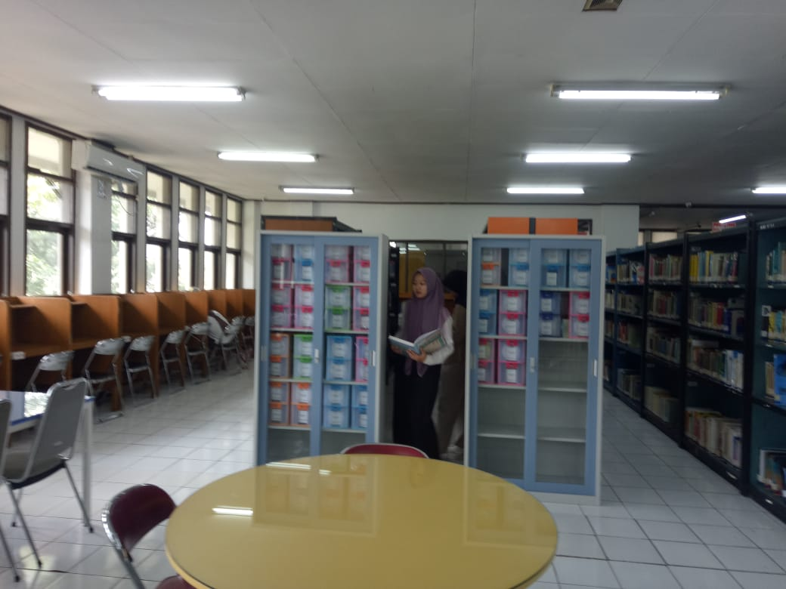

Gambar kondisi Perpustakaan UNJANI

Perpustakaan pusat Universitas Jenderal Achmad Yani, Merupakan perpustakaan yang menyediakan berbagai koleksi buku dalam bentuk cetak dan elektronik. Koleksi-koleksi buku di perpustakaan unjani ini terdiri dari koleksi buku teks, koleksi  referensi, koleksi buku tandon, koleksi serial, koleksi karya ilmiah / penelitian, koleksi elektronik, dan koleksi multimedia.

Visi dan Misi perpustakaan:

1. Visi: “Berperan sebagai pusat sumber informasi untuk mewujudkan dan menciptakan insan berprestasi, berbudaya, terampil, dan bertaqwa serta mampu menggali ilmu, pengetahuan, dan teknologi melalui budaya baca”
2. Misi:
3. Menjadikan Perpustakaan sebagai jantung pendidikan sekolah untuk menciptakan mutu pendidikan yang unggul.
4. Menjadikan budaya membaca sebagai bagian dari iman.
5. Menyediakan manajemen perpustakaan unggul berbasis sekolah yang berpatisipasi dengan melibatkan seluruh warga sekolah.
6. Memberikan layanan informasi dalam mengoptimalkan mutu pendidikan sekolah untuk menghasilkan peserta didik yang berprestasi.
7. Melatih anak didik agar dapat mencari, memelihara dan memanfaatkan bahan pustaka secara tepat guna.
8. Mengembangkan koleksi sebagai sumber informasi yang berorientasi kebutuhan penguna.
9. Menumbuh kembangkan pembelajaran aktif, kreatif, efektif dan semangat berprestasi kepada seluruh anak didik secara mandiri.
10. Menjadikan perpustakaan sebagai tempat sumber belajar mandiri dan memecahkan masalah yang dihadappi dengan penuh tanggung jawab.

## Product Perspective

Dengan dibangunnya perangkat lunak pada perpustakaan ini, diharapkan dapat memudahkan bagian staf perpustakaan dalam melakukan pekerjaannya. Aplikasi perpustakaan ini dibuat sesederhana mungkin agar proses pemakaiannya mudah untuk digunakan. Perangkat lunak ini juga dapat mengefesiensi dan mengefektifkan waktu pekerja yang diperlukan untuk menjadi cepat dan mudah dalam membantu petugas perpustakaan dalam menjalankan tugasnya. Dan juga data yang dikelola pun akan dapat tersimpan tanpa harus menghiraukan data akan hilang atau rusak.

## User Classes and Characteristics

Adapun User yang terlibat dalam pembangunan aplikasi perangkat lunak perpustakaan ini yatiu;

1. Petugas perpustakaan.

Petugas dapat mengakses seluruh bagian fungsi dalam perangkat lunak ini seperti bagian kelola menu, pengelolaan peminjaman, pengelolaan pengembalian, bahkan bagian pendaftaran anggota baru.

1. Mahasiswa/anggota perpustakaan

Anggota perpustakaan hanya dapat mengakses bagian peminjaman dan pengembalian dalam perangkat perpustakaan ini.

## Operating Environment

Berikut merupakan kebutuhan minimum yang diperlukan dari pembuatan sistem peminjaman buku perpustakaan:

1. Minimum *Requirement*
2. Spesifikasi *hardware*
3. Processor : Intel® Celeron® Processor N Series
4. Memory : 2 GB DDR3 L
5. Hardisk : 500 GB
6. VGA : Intel® HD Graphics Processor Z3700 Series
7. Monitor : Monitor LED AOC E1670Sw-USB Powered
8. Spesifikasi *Software*
9. OS : Windows 7
10. Browser : Mozilla Firefox
11. DBMS : MySQL
12. Web server : Apache
13. Platform

Adapun Platform yang akan digunakan yaitu:

* *Web* *Based*

Sistem yang akan dibuat berbasis *Web* dimana pada saat pemakaiannya memerlukan sebuah *browser*.

## Design and Implementation Constrains

Dalam pembuatan desain aplikasi perangkat lunak perpustakaan ini hanya sampai batas pada 3 hal, diantaranya yaitu; pendaftaran anggota baru perpustakaan, proses peminjaman dan pengembalian buku yang dilakukan dan dikelola oleh petugas perpustakaan dengan hak akses sebagain admin. Dan anggota perpustakaan hanya dapat menggunakan aplikasi ini untuk meminjam dan mengembalikan buku dengan hak akses angota perpustakaan.

# BAB III Functional Requirements

## Detailed Functional Requirements

Proses Peminjaman Buku pada Perpustakaan:

1. Mahasiswa mencari buku yang akan dipinjam
2. Mahasiswa menyerahkan buku dan kta kepada petugas
3. Mengecek kartu anggota dengan memasukkan nomor keanggotaan, jika valid transaksi dapat dilanjutkan.
4. Kemudian mengisi form peminjaman yang berisi id buku yang akan dipinjam dan tanggal pengembalian dan sistem akan menyimpan data peminjaman.
5. Anggota mendapatkan bukti peminjaman dan petugas menyerahkan kembali kta/kartu tanda anggota kepada peminjam.

Proses Pengembalian Buku yaitu:

1. Peminjam menyerahkan buku kepada petugas perpustakaan
2. petugas mengecek kondisi buku
3. petugas mencatat data pengembalian
4. petugas nomor dari koleksi bahan pustaka yang dikembalikan
5. sistem menampilkan denda
6. peminjam membayar denda

|  |  |  |  |
| --- | --- | --- | --- |
| No req | Requirement | Deskripsi | Prioritas |
| Req01 | Mengelola data laporan *peminjaman* | Memberikan informasi data buku yang dipinjaman dan detail peminjaman lainnya | High |
| Req02 | Cetak tanda bukti peminjaman | Setiap transaksi dari peminjaman dibuat notanya dan dicetak secara *real time* | High |
| Req03 | Mengelola data laporan *pengembalin* | Memberikan informasi data buku yang dikembalikan dan detail pengembalian lainnya | High |
| Req04 | System Login | Masuk ke system perpustakaan dengan user id | Medium |
| Req05 | Mengelola data buku | Melakukan pendataan buku baru, kategori dan koleksi buku di system | High |
| Req06 | Mengelola dan Simpan data anggota | Menyimpan dan mengelola data anggota | High |
| Req07 | Mengelola data keuangan | System dapat menghitung keuangan yang berasal dari denda, iyuran. | High |
| Req08 | Mengelola data pengunjung | Melakukan pengelolaan data pengunjung | Medium |
| Req09 | Mengelola Laporan | Membuat laporan data anggota, pegawai, pengelolaan buku koleksi, transaksi peminjaman dan pengembalian | High |

## Use Case Diagram

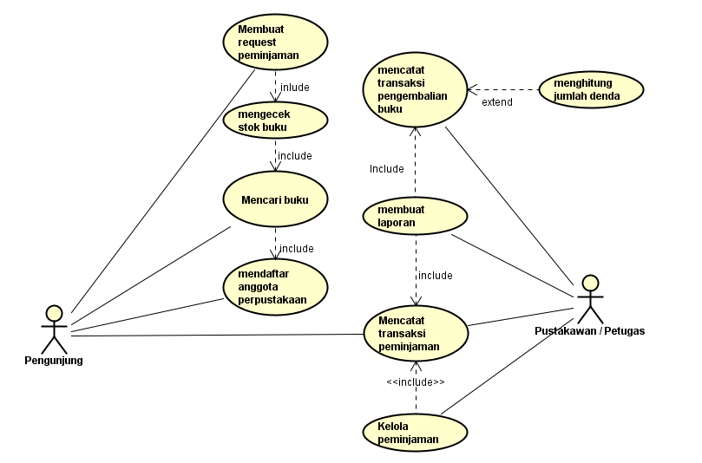

Gambar Use Case Diagram Perpustakaan

## Use Case Scenario

1. Use Case Scenario 1

*Use case scenario* untuk proses pengunjung perpustakaan mendaftar sebagai anggota perpustakaan dapat dilihat pada *Use Case Scenario* 1 Mendaftar Sebagai Anggota Perpustakaan di bawah

|  |  |
| --- | --- |
| **Name** | Mendaftar anggota perpustakaan |
| **ID** | **01** |
| **Description** | *Use Case* ini menggambarkan proses pengguna mendaftar sebagai anggota perpustakaan |
| **Actors** | Mahasiswa/pengunjung perpustakaan |
| **Secondar Actors** | Pegawai/petugas perpustakaan |
| **Pre-Condition** | Mahasiswa telah mengakses web apilkasi pinjam buku perpustakaan Unjani Cimahi |
| **Post-Condition** | Mahasiswa dapat login ke dalam web Aplikasi Pinjam Buku Perpustakaan Unjani Cimahi dengan *username* dan *password* yang telah diterima melalui *email* yang dikirimkan. |
| **Main Course** | |
| **Aksi Aktor** | **Reaksi Sistem** |
| 1. mahasiswa memilih menu login pada Aplikasi Pinjam Buku Perpustakaan Unjani Cimahi. |  |
|  | 1. Aplikasi menampilkan form login. |
| 1. Mahaisiwa memilih menu daftar sebagai anggota pada halaman login |  |
|  | 1. Aplikasi menampilkan form registrasi/pendaftaran sebagai anggota perpustakaan. |
| 1. Mahasiswa mengisi formulir yang telah disediakan, termasuk data diri mahasiswa seperti NIM, jurusan, dan fakultas mahasiswa yang bersangkutan. |  |
| 1. Mahasiswa memilih tombol simpan. |  |
| 1. Pegawai/petugas perpustakaan menyetujui form request mahasiswa untuk mendaftar sebagai anggota perpustakaan online. |  |
|  | 1. Aplikasi menyimpan data anggota perpustakaan baru. |
|  | 1. Aplikasi mengirimkan *username* dan *password* ke *email* mahasiswa, yaitu *email* universitas. |
| **Skenario Alternatif** | |
| **Aksi Aktor** | **Reaksi Sistem** |
| 1. Pengguna bukan merupakan mahasisw Unjani. |  |
|  | 1. Apilkasi tidak akan menyimpan data diri pengguna dan muncul alert bahwa pendaftar harus merupakan mahasiswa di kampus Unjani Cimahi |

1. Use Case Scenario 2

*Use case scenario* untuk proses mencari buku di perpustakaan web Aplikasi Pinjam Buku Perpustakaan UNJANI dapat dilihat pada *Use Case Scenario* 2 Mencari Buku di Perpustakaan di bawah.

|  |  |
| --- | --- |
| **Name** | Mencari buku perpustakaan. |
| **ID** | **02** |
| **Description** | *Use Case* ini menggunakan proses pengguna melakukan pencarian buku di web Aplikasi Pinjam Buku Perpustakaan Unjani Cimahi. |
| **Actors** | Mahasiswa/pengunjung perpustakaan. |
| **Trigers** | - |
| **Pre-Condition** | Mahasiswa telah login ke web Aplikasi Pinjam Buku Perpustakaan Unjani CImahi |
| **Post-Condition** | Aplikasi menampilkan hasil pencarian buku yang paling sesuai dengan kata kunci yang dimasukan dan mahasiswa dapat memilih buku yang paling sesuai/diinginkan. |
| **Main Course** | |
| **Aksi Aktor** | **Reaksi Sistem** |
| 1. Mahasiswa memilih menu Daftar Buku. |  |
|  | 1. Aplikasi menampilkan halaman daftar buku. |
| 1. Mahasiswa memasukan kata kunci pencarian pada mesin pencari yang ada di halaman daftar buku. |  |
|  | 1. Aplikasi menampilkan hasil pencarian yang paling sesuai dengan kata kunci yang dimasukkan oleh pengguna. |
| **Skenario Alternatif** | |
| **Aksi Aktor** | **Reaksi Sistem** |
| 1. Mahasiswa mencari buku yang tidak terdaftar/tidak ada di Aplikasi Pinjam Buku Perpustakaan Unjani Cimahi |  |
|  | 1. Aplikasi menampilkan pesan bahwa pencarian tidak ditemukan. |

1. Use Case Scenario 3

*Use case scenario* untuk proses membuat request peminjaman buku dapat dilihat pada *Use Case Scenario* 3 Membuat *Request* Peminjaman Buku di bawah.

|  |  |
| --- | --- |
| **Name** | Membuat request pinjam buku. |
| **ID** | **03** |
| **Description** | *Use Case* ini menggambarkan proses pengguna membuat permohonan peminjam buku. |
| **Actors** | Mahasiswa/pengunjung perpustakaan |
| **Secondary actors** | - |
| **Pre-Condition** | Mahasiswa telah melakukan pencarian buku dan menemukan buku yang akan dipinjam |
| **Post-Condition** | Aplikasi menampilkan kode request peminjaman buku jika buku tersedia dan dapat dipinjam. Kode request digunakan untuk validasi peminjaman di perpustakaan. |
| **Main Course** | |
| **Aksi Aktor** | **Reaksi Sistem** |
| 1. Pengguna memilih menu pinjam buku pada halaman buku hasil pencarian. |  |
|  | 1. Aplikasi mengecek ketersediaan buku. |
|  | 1. Jika buku yang ingin dipinjam tersedia, aplikasi menampilkan formulir peminjaman buku. |
| 1. Pengguna mengisi formulir peminjaman buku. |  |
|  | 1. Aplikasi menampilkan kode request peminjaman untuk validasi peminjaman buku di perpustakaan jika buku dapat dipinjam. |
| **Skenario Alternatif** | |
| **Aksi Aktor** | **Reaksi Sistem** |
|  | 1. Buku tidak tersedia. |
|  | 1. Aplikasi menampilkan alert bahwa buku tidak tersedia sehingga tidak dapat dipinjam. |

1. Use Case Scenario 4

|  |  |
| --- | --- |
| **Name** | Mencatat transaksi peminjaman |
| **ID** | **04** |
| **Description** | *Use Case* ini menggambarkan proses mencatat transaksi peminjaman |
| **Actors** | Pustakawan |
| **Trigers** |  |
| **Pre-Condition** | Pengunjung menyelesaikan proses transaksi peminjaman |
| **Post-Condition** | Pustakawan membuat laporan dari hasil transaksi-transaksi peminjaman |
| **Main Course** | |
| **Aksi Aktor** | **Reaksi Sistem** |
| 1. Pustakawan menerima detail transaksi peminjaman |  |
|  | 1. Sistem mencatat/menyimpan data transaksi peminjaman. |
|  | 1. Sistem merekap data transaksi |
| 1. Pustakawan membuat laporan dari hasil transaksi-transaksi peminjaman |  |

1. Use Case Scenario 5

|  |  |
| --- | --- |
| **Name** | Kelola Peminjaman |
| **ID** | **05** |
| **Description** | *Use Case* ini menggambarkan proses menampilkan daftar buku yang dipinjam |
| **Actors** | Pustakawan |
| **Trigers** |  |
| **Pre-Condition** | Buku sudah atau sedang dipinjam |
| **Post-Condition** | Menampilkan daftar buku yang dipinjam |
| **Main Course** | |
| **Aksi Aktor** | **Reaksi Sistem** |
| 1. Pustakawan login sebagai admin |  |
| 1. Pustakawan meng klik daftar peminjam buku |  |
|  | 1. Sistem menampilkan daftar buku yang dipinjam beserta keterang peminjaman dan identitas peminjam |

1. Use Case Scenario 6

|  |  |
| --- | --- |
| **Name** | Membuat kode peminjaman |
| **ID** | **06** |
| **Description** | *Use Case* ini menggambarkan proses membuat kode peminjaman |
| **Actors** | Pengunjung |
| **Trigers** |  |
| **Pre-Condition** | Pengunjung telah memverifikasi kode booking |
| **Post-Condition** | Situs mengirimkan pemberitahuan kepada pengunjung bahwa buku telah dapat dipinjam |
| **Main Course** | |
| **Aksi Aktor** | **Reaksi Sistem** |
| 1. Pengunjung menyelesaikan verfikasi kode booking. |  |
|  | 1. Membuat dan mengirim salinan cetakkan kode peminjaman ke pengunjung. |
| 1. Pengunjung menerima kode peminjaman. |  |
|  | 1. Situs mengirimkan pemberitahuan kepada pengunjung bahwa buku telah dapat dipinjam |

1. Use Case Scenario 7

|  |  |
| --- | --- |
| **Name** | Mencatat pengembalian buku |
| **ID** | **07** |
| **Description** | *Use Case* ini menggambarkan proses pengunjung mengembalikan buku. |
| **Actors** | Pustakawan |
| **Secondary actors** | Mahasiswa/pengunjung perpustakaan |
| **Pre-Condition** | Mahasiswa meminjaman buku dan tercatat di sistem |
| **Post-Condition** | Aplikasi akan mencatat pengembalian buku. |
| **Main Course** | |
| **Aksi Aktor** | **Reaksi Sistem** |
| 1. Pengunjung mengembalikan buku yang telah dipinjam kepada petugas |  |
| 1. Petugas mengimput data buku |  |
|  | 1. Sistem mencatat data pengembalian |
|  | 1. Sistem mengecek denda |
| 1. Petugas mengecek kondisi buku |  |
| 1. Buku dalam keadaan baik, petugas menaruh kembali buku |  |
| **Skenario Alternatif** | |
| **Aksi Aktor** | **Reaksi Sistem** |
| 1. Buku yang telat dikembalikan |  |
|  | 1. Sistem menampilkan data denda yang harus dibayar |
| 1. Peminjam membayar denda |  |

1. Use Case Scenario 8

|  |  |
| --- | --- |
| **Name** | Menghitung jumlah denda |
| **ID** | **08** |
| **Description** | *Use Case* ini menampilkan proses penghitungan denda dan menempilkan hasilnya. |
| **Actors** | Pustakawan |
| **Triger** | Peminjam telat mengembalikan buku |
| **Pre-Condition** | Denda masih nol rupiah |
| **Post-Condition** | Menampilkan denda yang harus dibayar sesuai keterlambatan |
| **Main Course** | |
| **Aksi Aktor** | **Reaksi Sistem** |
| 1. Petugas mengimput data buku yang dipinjam |  |
|  | 1. Sistem mencatat data penjaman |
|  | 1. Sistem menghitung denda yang harus dibayar dengan ketentuan > 7 hari kerja setiap harinya akan ditambahakan denda sebesar Rp 500. |
|  | 1. Sistem menampilkan denda yang harus dibayar |

1. Use Case Scenario 8

|  |  |
| --- | --- |
| **Name** | Membuat laporan |
| **ID** | **09** |
| **Description** | *Use Case* ini menggambarkan proses pembuatan laporan |
| **Actors** | Pustakawan / petugas perpustakaan |
| **Triger** | Transaksi tercatat di database |
| **Pre-Condition** | Transaksi belum dibuat laporan |
| **Post-Condition** | Menampilkan laporan suatu transaksi |
| **Main Course** | |
| **Aksi Aktor** | **Reaksi Sistem** |
| 1. Petugas melalukan log in |  |
| 1. Petugas memilih laporan apa yang ingin ditampilkan |  |
|  | 1. Sistem menampilakan laporan sesuai dengan laporan yang diinginkan petugas |

# BAB IV Non-Functional Requirements

## Performance Requirements

*Performance* *Requirement* yang dibutuhkan untuk perpustakaan UNJANI adalah:

* + - 1. Dapat melakukan daftar anggota, dan data tersimpan dalam database perpustakaan.
      2. Mencari buku.
      3. Mencatat data pennyimpanan buku.
      4. Mencatat data pengembalian buku.
      5. Menghitung jumlah denda apabila peminjaman melebihi 7 hari kerja.
      6. Dapat membuat Laporan Otomatis dari database transaksi (Peminjaman/ Pengembalian) yang terjadi.

Dari kebutuhan diatas diperlukan perangkat yang dibutuhkan untuk berjalannya sistem. Berikut merupakan kebutuhan minimum yang diperlukan dari pembuatan sistem peminjaman buku perpustakaan:

1. Minimum *Requirement*
2. Spesifikasi *hardware*
3. Processor : Intel® Celeron® Processor N Series
4. Memory : 2 GB DDR3 L
5. Hardisk : 500 GB
6. VGA : Intel® HD Graphics Processor Z3700 Series
7. Monitor : Monitor LED AOC E1670Sw-USB Powered
8. Spesifikasi *Software*
9. OS : Windows 7
10. Browser : Mozilla Firefox
11. DBMS : MySQL
12. Web server : Apache
13. Platform

Adapun *Platform* yang akan digunakan yaitu:

* *Web* *Based*

Sistem yang akan dibuat berbasis Web dimana pada saat pemakaiannya memerlukan sebuah *browser.*

## Safety Requirements

Adapun kebutuhan untuk standard keamanan aplikasi Perpustakaan UNJANI yaitu:

* + - 1. Satu mahasiswa hanya dapat memiliki satu akun anggota atau hanya dapat sekali melakukan pendaftaran anggota.
      2. Hanya mahasiswa di universitas terkait yang dapat melakukan pendaftaran anggota perpustakaan.
      3. Anggota memiliki akun dan melakukan *login* dengan *password* yang telah disetting diawal.

# BAB V Data Requirements

## Input

Kebutuhan Data yang diperlukan dalam perangkat lunak ini yaitu:

* 1. Melakukan registrasi anggota (non anggota)

Data paling penting yang dibutuhkan seseorang untuk melakukan registarsi di perpustakaan suatu universitas yaitu NIM. Dan beberapa data lainya seperti Nama, Alamat, Telepon, jurusan.

* 1. *Login*

Data yang dibutuhkan pada saat melakukan *login* yaitu nomor identitas anggota dan *password* yang didapat setelah melakukan registrasi anggota.

* 1. Melakukan pencarian buku dengan katalog

Data yang dibutuhkan untuk dapat melakukan pencarian buku yaitu koleksi buku-buku yang telah terdaftar di *system*.

* 1. Melakukan Peminjaman

Data yang dibutuhkan untuk dapat melakukan pencarian buku yaitu koleksi buku-buku yang telah terdaftar di *system*.

* 1. Melakukan Pengembalian

Data yang dibutuhkan untuk dapat melakukan pencarian buku yaitu koleksi buku-buku yang telah terdaftar di *system*.

1. Membuat Laporan

Data yang dibutuhkan petugas pustakawan yaitu data transaksi, dari hasil proses transaksi peminjaman dan pengembalian.

|  |  |  |
| --- | --- | --- |
| Subjek Data  Fungsi Bisnis | Petugas Perpustakaan | Anggota Perpustakaan |
| Ketersediaan Buku | RU | R |
| Melakukan Peminjaman | R | C |
| Membuat Kwitansi/bukti Peminjaman | C | R |
| Melakukan Pengembalian | R | C |
| Menambah Buku | CUD |  |
| Registrasi Anggota | D | CUD |
| Membuat Laporan | CRUD |  |

Table Matriks CRUD Sistem Perpustakaan

## Output

Pada Sistem Informasi Perpustakaan ini, *output* dihasilkan oleh *input* yang dimasukkan Oleh *User* ke halaman utama *Web* Sistem Informasi Perpustakaan ini.

1. Proses *Login* Pada proses “*Login*” output yang dihasilkan yaitu berupa Autentifikasi sehingga user dapat masuk ke halaman utama dan mengakses seluruh informasi yang ada di halaman *website*.
2. Proses Pencarian Buku. Pada Proses “Melakukan Pencarian Buku Dari Katalog”, output yang dihasilkan adalah berupa data / Informasi yang ingin dicari oleh User atau data/ informasi yang mendekati sesuai dengan jenis pencarian yang dipilih oleh user dalam bentuk tabel.
3. Proses Memproses Data Anggota. Pada Proses “Memproses Data Anggota” menghasilkan output berupa data anggota dari database anggota dalam bentuk tabel dengan menu edit dan delete yang tersedia sehingga petugas dapan memanipulasi data tersebut.
4. Pada Proses “Memproses Data Buku” menghasilkan output berupa data buku dari database yang dapat dimanipulasi kembali seperti update dan delete.
5. Proses “Menampilkan Laporan Persediaan Buku”, output yang dihasilkan yaitu berupa laporan persediaan buku secara harian, bulanan atau tahunan sesuai dengan nama periode yang ditentukan (bulan atau tahun).
6. Proses “Menangani Peminjaman Buku” mengasilkan *Output* berupa informasi buku apa saja yang dipinjam, tanggal pinjam buku, dan kapan anggota harus mengembalikan buku yang dipinjamnya (Waktu pengembalian).
7. Proses “Menangani Pengembalian Buku” memiliki output yaitu informasi pengembalian buku yang terhubung dengan data peminjaman. Keluarannya juga berupa denda apabila anggota mengembalikan buku yang dipinjamnya melebihi waktu yang telah ditentukan oleh Perpustakaan, yaitu selama 7 hari dari waktu peminjaman (1 minggu).
8. Proses “Menampilkan Laporan Peminjaman dan Pengembalian” menghasilkan output berupa laporan peminjaman dan Laporan pengembalian buku di Perpustakaan sesuai dengan periode yang di inputkan (bulan atau tahun).

# BAB VI Interface Requirements

## User Interface

Pada aplikasi ini terdapat 2 jenis user yaitu petugas perpustakaan dan anggota perpustakaan. Untuk petugas fitur yang dapat diakses yaitu *form* pengembalian, laporan transaksi, edit koleksi buku dan *notifikasi* persetujuan anggota. Untuk anggota fitur yang dapat diakses yaitu *form* registrasi anggota, *form* pencarian, katalog buku, tampilan detai buku dan *form* peminjaman. Setiap *user* baik petugas maupun anggota perlu melakukan *login* untuk mengakses fitur-fitur tersebut sebagai bentuk keamanan, tampilan aplikasi akan berbeda sesuai identitas user.

## Hardware Interface

Aplikasi dapat berjalan dengan minimum spec:

1. Processor : Intel® Celeron® Processor N Series
2. Memory : 2 GB DDR3 L
3. Hardisk : 500 GB
4. VGA : Intel® HD Graphics Processor Z3700 Series
5. Monitor : Monitor LED AOC E1670Sw-USB Powered

## Software Interface

*Software* *Interface* adalah titik interaksi antara berbagai komponen, interaksi ini melibatkan bagaimana pengguna dapat berinteraksi dengan aplikasi melibatkan perangkat keras dan perangkat lunak itu sendiri. Perangkat Lunak terkait untuk dapat menjalankan aplikasi perpustakaan berbasis *website* ini adalah:

1. *MySQL* sebagai perangkat lunak system manajemen basis data yang digunakan untuk mengolah database koleksi buku, data anggota dan data transaksi yang terjadi.
2. PHP (*Hypertext* *Preprocessor*), *Javascript*, CSS (*Cascading Style Sheets*), HTML (*Hyper Text Markup Language*) merupakan bahasa-bahasa pemrograman yang digunkan untuk merancang aplikasi perpustakaan berbasis website ini.
3. Browser Crome, Opera Mini, UC dll sebagai *software* untuk mengakses aplikasi perpustakaan berbasis website ini.

## Communication Interface

Semua *transfer* data antara perangkat lunak(*server*) dan pengguna dilakukan melalui internet dengan berbasis *web* *server*. Jadi perangkat yang akan mengakses apliksi harus memiliki koneksi internet.